Gestión de Bases de Datos

UD. 2. Modelo Entidad/Relación (E/R) y Modelo Relacional

Caso práctico 5.

1. Modelo entidad/Relación.

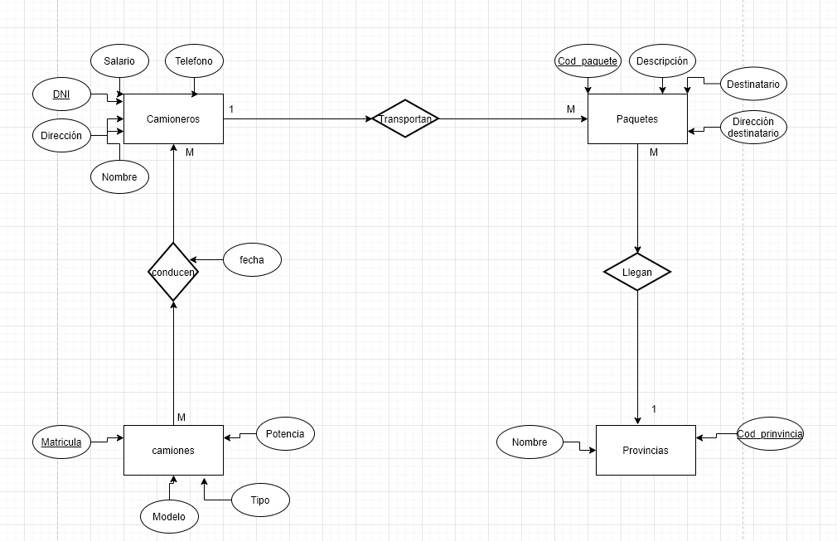

1. Modelo Relacional.

